АДМИНИСТРАЦИЯ РОДИНСКОГО РАЙОНА АЛТАЙСКОГО КРАЯ

РАСПОРЯЖЕНИЕ

18.04.2023 № 109-р

с. Родино

О награждении

1. Наградить Почетной грамотой Администрации Родинского района:

- Крохмаль Евгения Анатольевича, машиниста (кочегара) котельной ООО «Тепловик», за многолетний добросовестный труд;

- Ситник Александра Алексеевича, машиниста (кочегара) котельной ООО «Тепловик», за многолетний добросовестный труд.

2. Наградить Благодарственным письмом Администрации Родинского района:

- Ярец Евгения Викторовича, машиниста (кочегара) котельной ООО «Тепловик», за многолетний добросовестный труд;

- Левый Николая Юрьевича, машиниста (кочегара) котельной ООО «Тепловик», за многолетний добросовестный труд;

- Громова Сергея Николаевича, машиниста (кочегара) котельной ООО «Тепловик», за многолетний добросовестный труд;

- Алишкину Марину Геннадьевну, продавца – руководителя коллектива ИП «Майбах В.В.», за добросовестный труд;

- Гавенко Ольгу Николаевну, бухгалтера ИП «Майбах В.В.», за добросовестный труд.

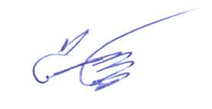

Глава района С.Г. Катаманов

Ирина Николаевна Тяпшева

22636